**英文読解の名人　正誤表**

教材に次のような誤りがありましたことをお詫びいたします。ご訂正のうえ，お使いください。

（本体）p.33　「重要表現」での説明文（・one of them の箇所）

※themではなくwith

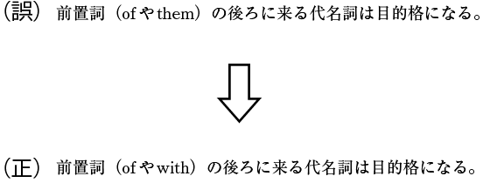

（本体）p.44　練習③　大問２　選択肢オの文章

　　　　　　　　　　　　　　　　　　　　　※「行事」ではなく「何事」

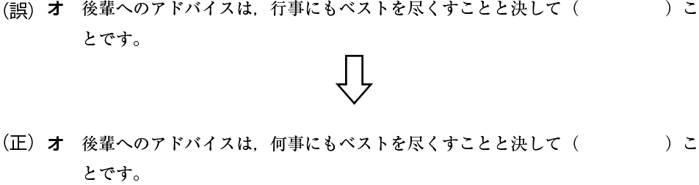

（解答）p.11　（p.34　解説　大問２（１）の文章）

　　　　　　　　　　　　　　　　　　　　　　※句点ではなく読点

